|  |  |  |
| --- | --- | --- |
|  | **Carátula para entrega de prácticas** | |
| Facultad de Ingeniería | | Laboratorio de docencia |

Laboratorios de computación

salas A y B

|  |  |
| --- | --- |
| *Profesor:* | Claudia Rodríguez Espino |
| *Asignatura:* | Fundamentos de programación |
| *Grupo:* | 1104 |
| *No de Práctica(s):* | Practica 8 |
| *Integrante(s):* | Ríos Núñez Huberto |
|  |  |
| *No. de Equipo de cómputo empleado* | 42 |
| *Semestre:* | 1 |
| *Fecha de entrega:* | 8 de octubre del 2018 |
| *Obervaciones:* |  |
|  |  |

CALIFICACIÓN: __________

Practica 8: Estructuras de selección

**Objetivo:**

Elaborar programas en lenguaje C que incluyan las estructuras de selección if, if-else, switch y ternaria (o condicional) para la resolución de problemas básicos.

**Introducción:**

Las estructuras de control de flujo en un lenguaje especifican el orden en que se realiza el procesamiento de datos. Las estructuras de selección (o condicionales) permiten realizar una u otra acción con base en una expresión lógica. Las acciones posibles a realizar son mutuamente excluyentes, es decir, solo se puede ejecutar una a la vez dentro de toda la estructura.

**Actividad 1**

Formula General

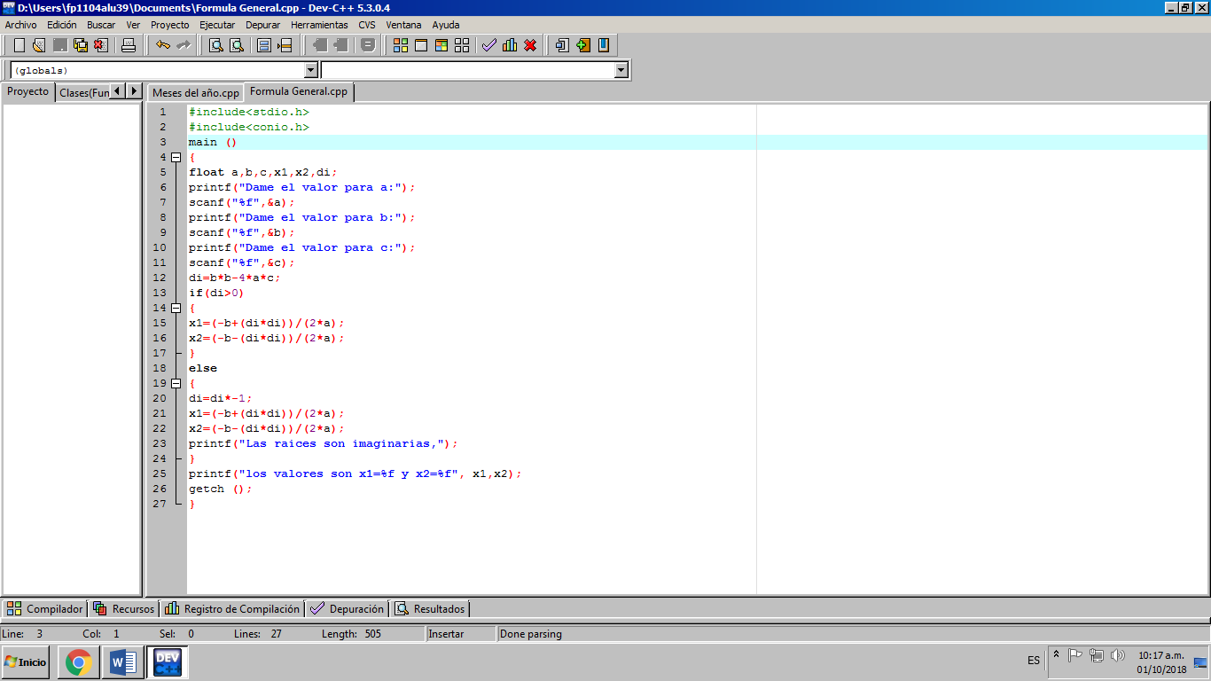

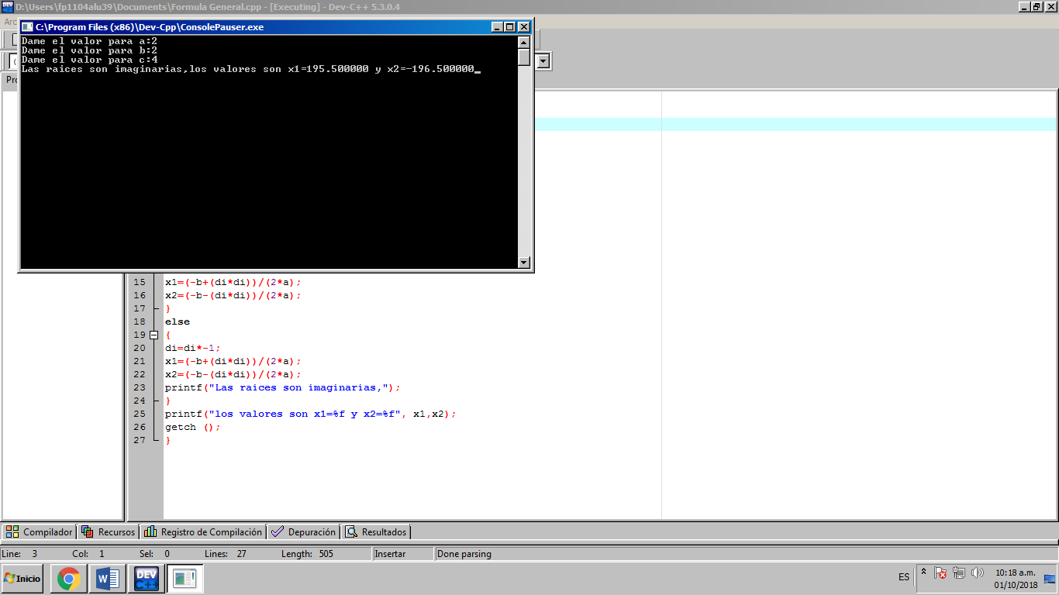

**Actividad 2**

Ecuaciones

Si x>2 y=x²+3x-2

Si x<2 y=2x²+x+8

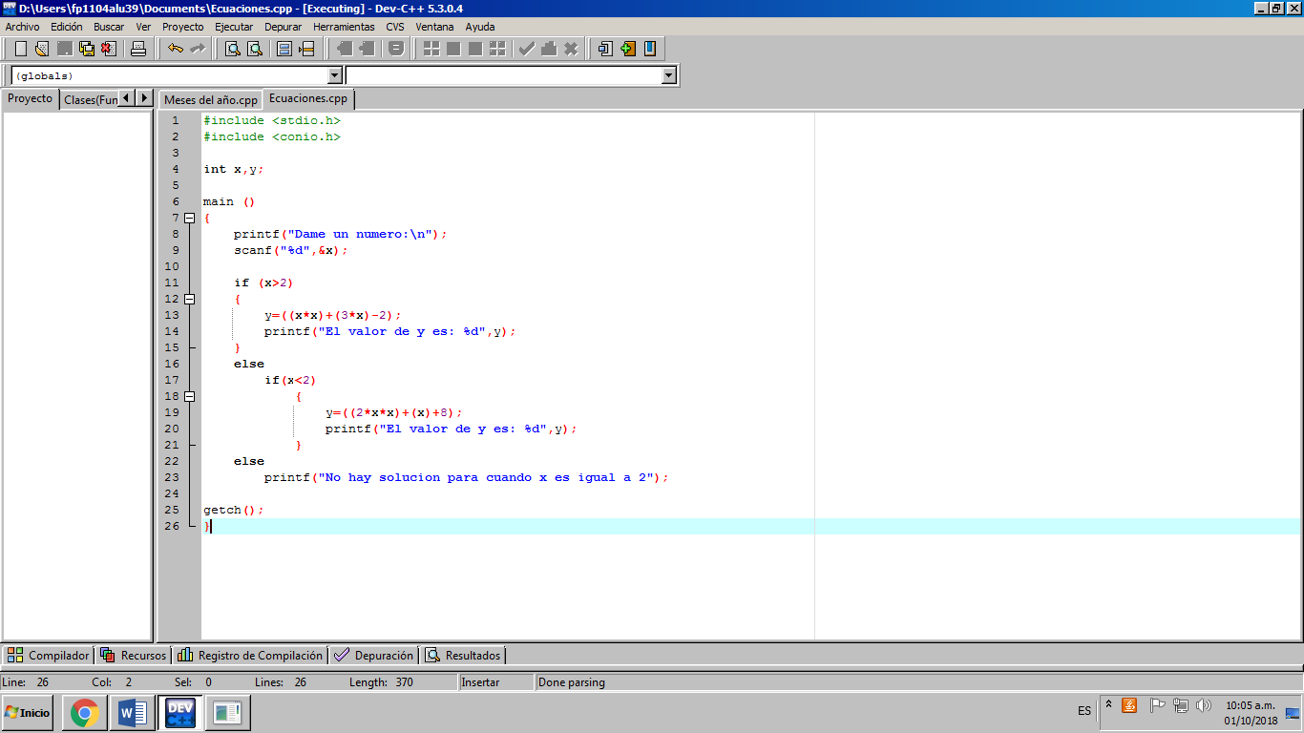

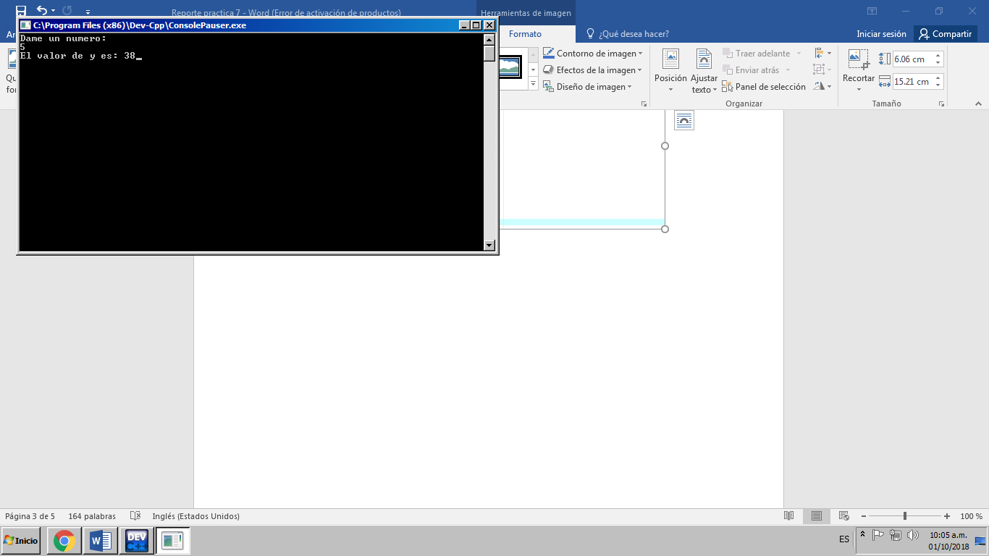

**Actividad 3**

Menú (Altas, Bajas, Cambios)

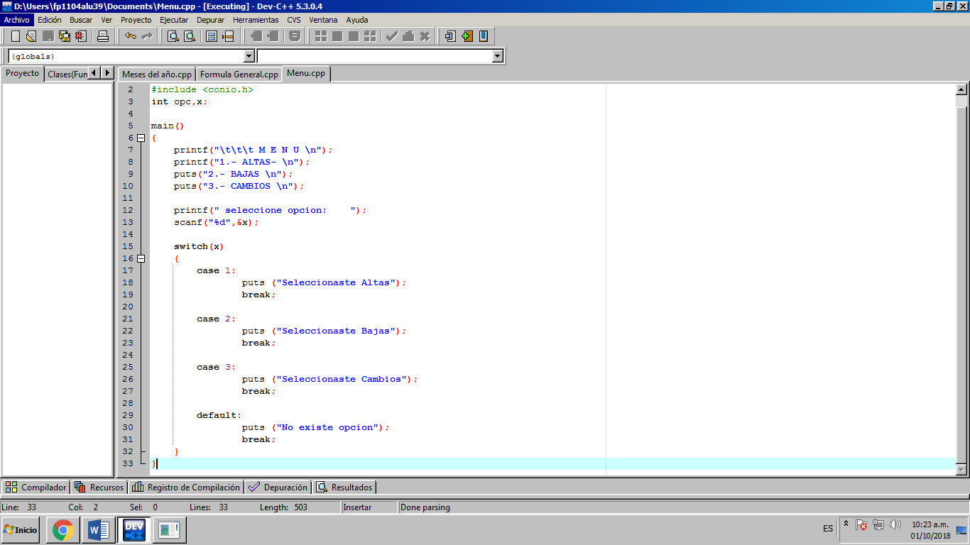

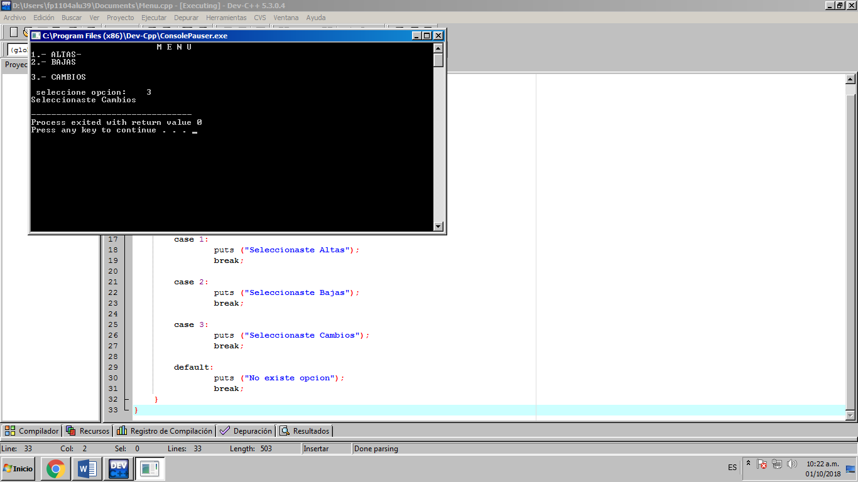

**Actividad 4**

Enumeración, meses del año

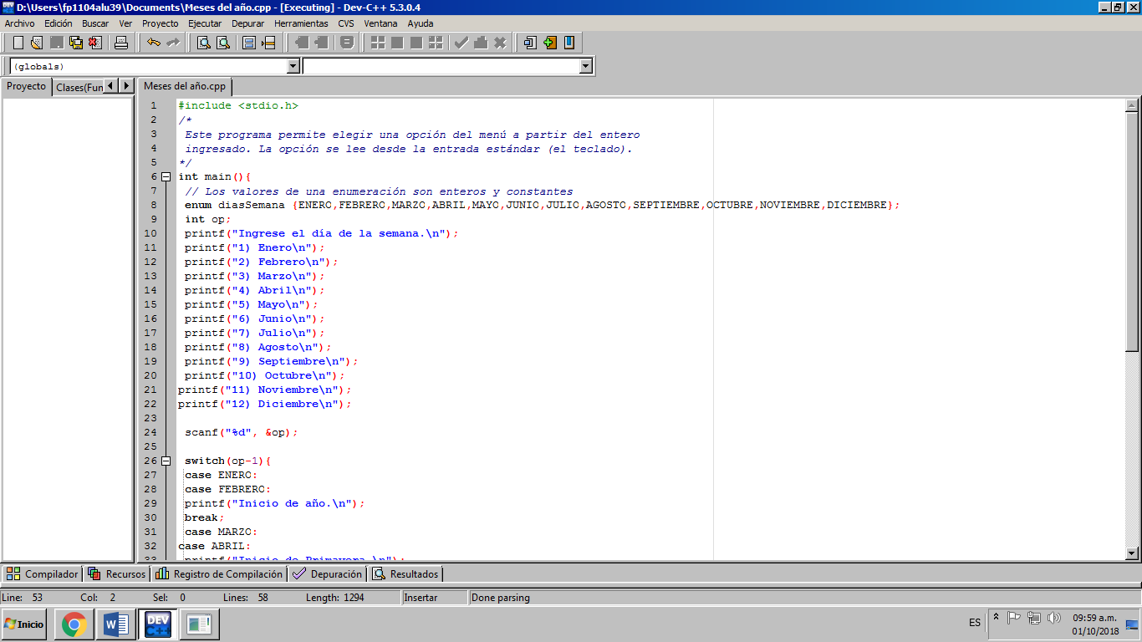

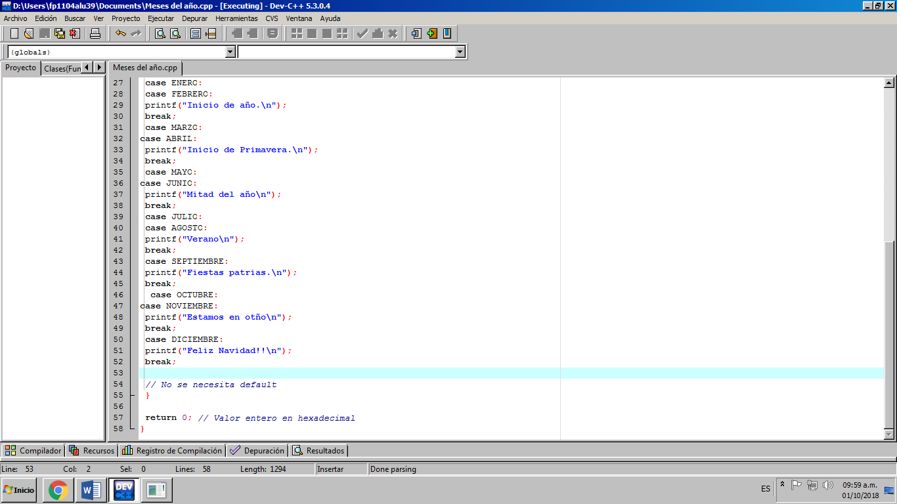

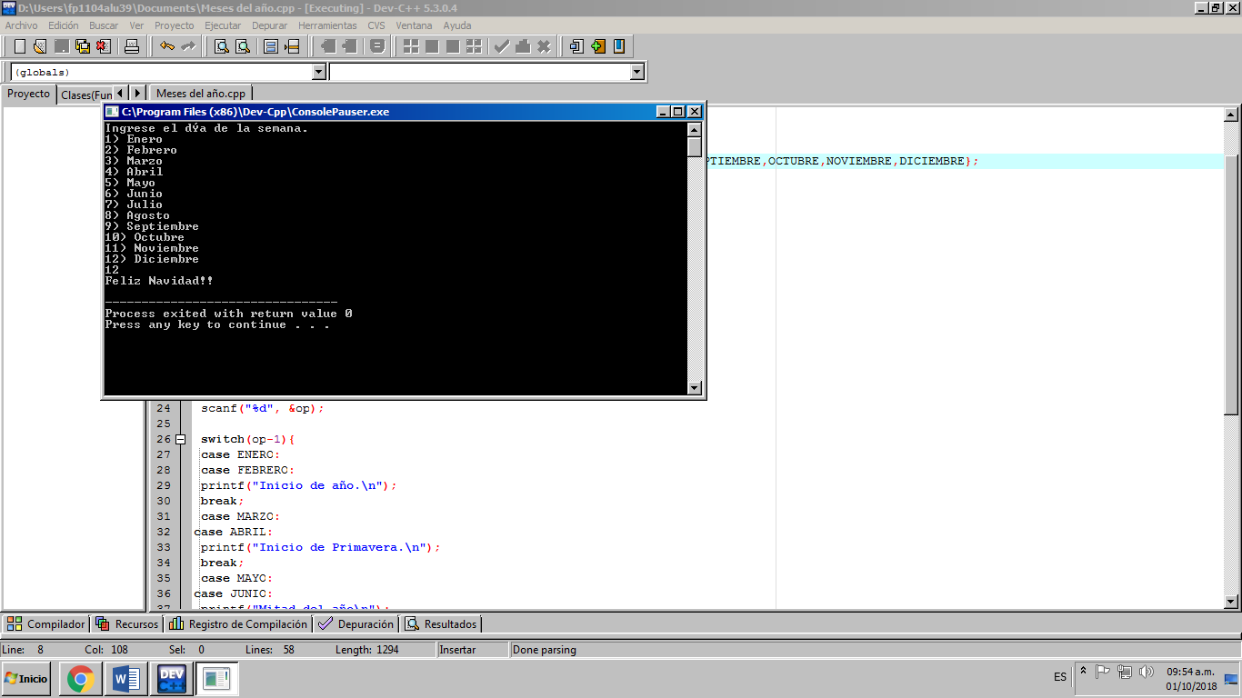

**Conclusiones**

En esta práctica aprendimos y resolvimos 4 programas de lenguaje C que poseen las 3 estructuras de selección que vimos en clase como: la estructura if-else, la estructura switch y la estructura condicional o ternaria.